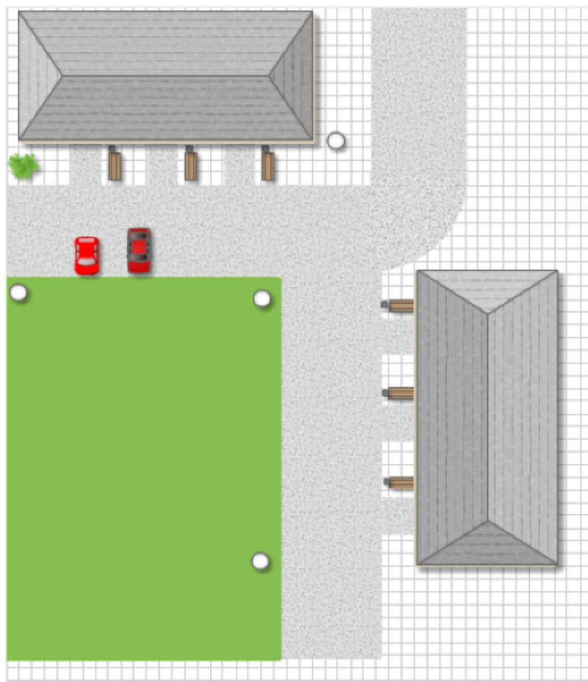
Утверждаю
Глава Кужмарской сельской администрации
В.Н.Васильев

Пояснительная записка
- Характеристика участка
Отведенный участок под благоустройство территории многоквартирных домов расположен по адресу: РМЭ, Звениговский район, с.Кужмара, ул.Центральная, д.6, пер. Молодежный, д.7
Архитектурно - планировочное решение застройки разработано исходя из требований задания на проектирование.
Планировка выполнена с учетом существующей застройки территории.

- Планировочное решение
Проектом благоустройства предусматривается:
- Асфальтобетонное покрытие проезда.
- Установка скамеек и урн.
- Устройство освещения.
Условные обозначения:

• - урна;

▬ - скамейка;

- фонарный столб со светильником;

- асфальтобетонное покрытие проезда;

Дизайн-проект по благоустройству дворовой территории многоквартирных домов № 6 по ул. Центральная и № 7 по пер.Молодежный с.Кужмара Звениговского района РМЭ

